│
│
│
系(院)_______________│
│
专业_________________│
│
_______级_______班 │
装
姓名_________________│
│
学号_________________│
│
序号_________________│
│
│
│
订
│
│
│
│
│
│
│
│
线
│
│
│
│
│
│
│
│
│
│
│
│
│
│
│
│
│

辽宁大学 2016－2017 学年第一学期期末考试
计算机安装与维修技术基础 试卷
试卷说明：卷面100分。考试时间90分钟。

题号 | 一 | 二 | 三 | 四 | 五 | 六 | 七 | 总分
题分 | 20 | 30 | 20 | 30 |  |  |  | 核分人
得分 |  |  |  |  |  |  |  | 复查人

得分 | 评卷人 | 复查人
一 名词解释（每小题4分，共20分）

1.BIOS

2.虚拟内存

3.硬盘的平均寻道时间

4.前端总线

5.像素点距

得分 | 评卷人 | 复查人
二 填空题 （每题2分，共30分）

1. SATA接口总线的数据传输方式为 。
2. 控制器和运算器集成在一起，合称为 。
3.一般来说，主板芯片组的名称是以 芯片的名称来命名的。
4.PC机CPU的两大制造商是Intel和 。
5. 同频率的Intel和赛扬CPU主要差别在于 的多少。
6.按扫描图稿的介质分类，扫描仪分为 和透射式扫描仪。
7. 为WINNT操作系统设计，以簇为单位存储数据，减少磁盘碎片，降低空间的浪费的分区格式是 。
8.具有热磁写入的磁光存储器英文简称为 。
9.声卡上的各种输入输出接口具有标准颜色，如浅蓝色、粉红色、草绿色，其中用于麦克输入的是 颜色。
10.双绞线是目前普遍使用的网络连接介质，请写出标准568B正线的线序 。
11.内存条上用来保存产品信息的是 芯片。
12.计算机主板上用来连接键盘的PS/2接口的颜色是_________________。
13.具有压力感应的触摸屏是_____________________。
14.某光驱的表面有52X的文字，其读取数据时的速度是多少_____________。
15.网桥工作于OSI体系的哪一层______________。

│
│
│
│
│
│
│
│
│
│
│
│
│
│
│
│
│
│
│
装
│
│
│
│
│
│
│
订
│
│
│
│
│
│
│
│
│
│
│
│
│
│
│
│
│

得分 | 评卷人 | 复查人
三 简答题 （每小题5分，共20分）

1.CPU缓存的作用。

2．北桥芯片的作用。

3.集线器与交换机区别。

4. 激光打印过程的五个步骤

得分 | 评卷人 | 复查人
四 分析题，写出主板各部件名称及功能（每个3分，共30分）

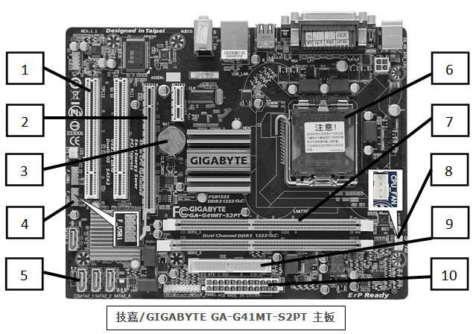
序号 | 名称 | 功能
1
2
3
4
5
6
7
8
9
10

